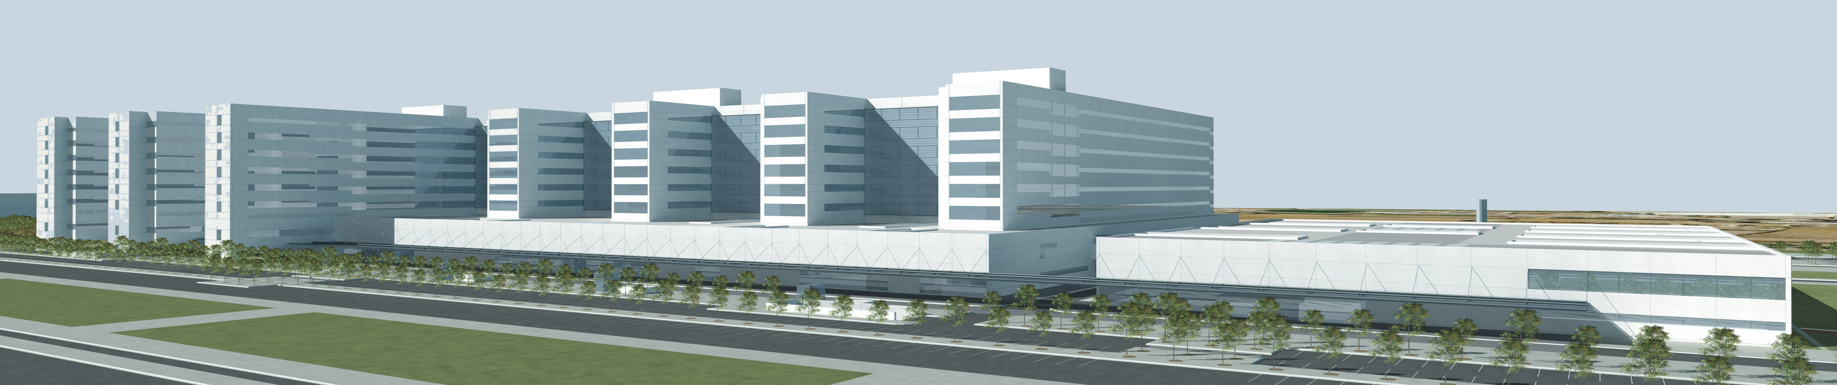


La Osteoporosis es actualmente la primera causa de fracturas óseas

- Uno de cada ocho ciudadanos europeos mayores de 50 años, sufre Osteoporosis

- Cuidar la alimentación y hacer ejercicio son clave para prevenir esta enfermedad, y la labor de detección en Atención Primaria es fundamental en el proceso

- La Jornada “Osteoporosis” ha sido organizada por el Instituto de Investigación Sanitaria La Fe (IIS) en colaboración con la Fundación Española para la Ciencia y la Tecnología (FECYT)

Valencia. (08-05-2014).- Personal sanitario del Departamento de Salud Valencia La Fe, han informado a pacientes y población en general de la importancia de seguir una serie de recomendaciones para prevenir la Osteoporosis, enfermedad que actualmente es la primera causa de atenciones por fracturas de cadera y columna.

El 50% de la población adulta de la Comunidad Valenciana tenía un consumo de calcio por debajo del requerido.

La prevalencia de la Osteoporosis en la Comunidad Valenciana en mujeres mayores de 50 años de edad es del 28%.

A la Atención Primaria, como primer punto de contacto de la población con el sistema sanitario le corresponde la responsabilidad del manejo, cribado, diagnóstico y evaluación de la enfermedad, siendo el papel del personal sanitario fundamental en la prevención de la enfermedad.

Con su actuación pueden intervenir en la modificación de los factores de riesgo relacionados con la dieta, el estilo de vida y los hábitos tóxicos, participando activamente, en el abordaje combinado con la Atención Especializada, en la detección de los pacientes con alto riesgo.

La Jornada “Osteoporosis” ha sido organizada por el Instituto de Investigación Sanitaria La Fe, el Área de Comunicación, Atención Primaria del Departamento La Fe y la Unidad de Asociaciones de Pacientes y Voluntariado Sanitario, con la colaboración de la Fundación Española para la Ciencia y la Tecnología (FECYT). El objetivo es dar a conocer la enfermedad y los consejos clave para prevenirla.

Osteoporosis
La osteoporosis es el desorden metabólico óseo más frecuente y constituye una de las principales causas de enfermedad e incapacidad en la población mayor de 50 años, especialmente mayor de 50 años.
Se trata de una enfermedad esquelética sistémica, caracterizada por una masa ósea baja y un deterioro del tejido óseo, con un consiguiente aumento de la fragilidad del hueso y del riesgo de padecer fracturas. Aunque es una patología al alza, también es prevenible y controlable.
La implicación sanitaria a todos los niveles es fundamental: en atención primaria, modificando los factores de riesgo relacionados con la dieta, el estilo de vida y los hábitos tóxicos, participando activamente , en el abordaje combinado con la Atención Especializada, en la detección de pacientes de alto riesgo y cuando se han producido fracturas.
"La prevención de la osteoporosis, el fomento de medidas ambientales y personales para evitar caídas, la diferenciación entre los ejercicios físicos favorables y contraindicados en personas con osteoporosis y la divulgación de medidas de higiene postural, son clave en la labor del profesional sanitario para evitar las fracturas ocasionadas por esta patología” ha subrayado la doctora Mª Asunción López, coordinadora del Centro de Salud de Campanar.

